武汉市蔡甸区2021年国民经济

和社会发展统计公报

2021年全区上下在习近平新时代中国特色社会主义思想的指引下，深入贯彻党中央重大决策部署和省委、市委工作要求，勠力同心、砥砺奋进，经济发展重回主赛道，高质量发展迈出坚实步伐，实现“十四五”良好开局。

一、综合

初步核算,全年实现地区生产总值405.29亿元，比上年增长8.5%。其中，第一产业增加值55.32亿元，增长7.9%；第二产业增加值159.32亿元，增长3.4%；第三产业增加值190.64亿元，增长13.2%。一、二、三产业比重13.6:39.3:47.1。

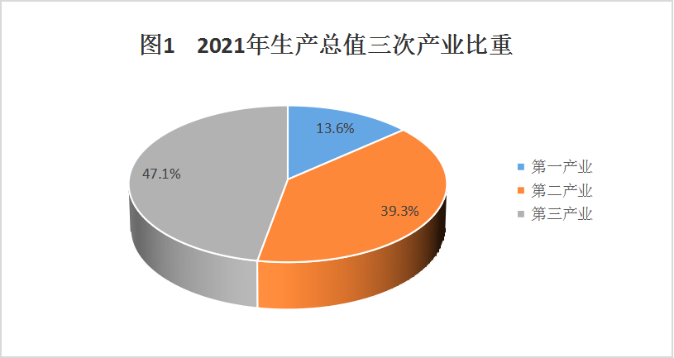

人口：年末全区常住人口61.46万人，比上年末增加6.02万人，其中城镇常住人口30.78万人，占总人口比重（常住人口城镇化率）为50.08%，比上年末提高1.35个百分点。年末全区户籍人口47.28万人。全年共出生3137人，出生率6.14‰；死亡2620人，死亡率4.96‰；自然增长517人，自然增长率1.18‰；符合政策生育率99.41%，出生人口性别比109.19。

就业：全年城镇净增就业岗位 12012个，安排下岗失业人员再就业3241人。再就业人员培训3521人。登记失业率1.63%，比上年末下降1.51个百分点。

市场主体：年末全区市场主体7.78万户，比上年增长16.3％，其中，企业1.99万户，增长22.8%；个体工商户5.73万户，增长13.1%。全年新登记市场主体17441户，增长28.3%，其中，新登记企业4671户，增长42.2%；新登记个体工商户12674户，增长22.9%。

二、农业

全年农林牧渔及服务业增加值57.67亿元，比上年增长9.0%。主要农产品中粮食产量11.83万吨，增长3.0%；蔬菜产量102.19万吨，增长12.6%；生猪出栏14.92万头，增长22.6%；家禽出笼 162.12万只，下降48.2%；禽蛋产量0.65万吨，增长1.7%；水产品总产量6.84万吨，增长4.8%。

新增“三品一标”认证产品18个、新型农业经营主体16家，创建市级农民专业合作社示范社5家。新建成高标准农田2.28万亩。新增土地流转面积6096.89亩。农业灌溉水有效利用系数0.6。农业机械总动力39.65万千瓦，农业机械化综合水平达85.31%。

三、工业和建筑业

工业：全年工业增加值125.54亿元，比上年增长2.6%。年末规模以上工业企业357户，实现产值703.15亿元，增长0.8%；全年规模以上工业增加值下降0.9%；规模以上工业企业营业收入595.91亿元，下降2.8%；全区规模以上工业企业产品销售率为90.6%。

表1：2021年规模以上工业10大行业总产值及其增长速度

|  |  |  |
| --- | --- | --- |
| 指标 | 2021年（亿元） | 比上年增长（%） |
| 食品、饮料制造 | 19.35 | 6.1 |
| 纺织服装业 | 9.32 | -51.1 |
| 造纸和纸制品业 | 9.53 | -74.0 |
| 化学原料和化学制品制造业 | 5.21 | 60.3 |
| 橡胶和塑料制品业 | 38.89 | -26.2 |
| 通用设备制造业 | 28.24 | -34.2 |
| 专用设备制造业 | 9.55 | 20.2 |
| 汽车制造业 | 143.25 | 18.0 |
| 电气机械和器材制造业 | 76.84 | -1.9 |
| 计算机、通信和其他电子设备制造业 | 147.08 | 2.1 |

建筑业：全年建筑业增加值33.78亿元，比上年增长6.2%。年末具有建筑业资质的建筑企业54家，完成建筑业总产值179.06亿元，房屋建筑施工面积551.97万平方米，房屋竣工面积306.88万平方米。

四、固定资产投资和房地产业

固定资产投资：全年固定资产投资比上年增长16.2%，按产业分，第一产业投资增长253.2%；第二产业投资增长16.9%，其中工业投资增长16.9%；第三产业投资增长15.1%，其中基础设施下降33.4%。

房地产开发：全年完成房地产开发投资180.68亿元，比上年增长36.0%。房屋施工面积908.54万平方米。销售商品房140.48万平方米，增长3.7%，实现商品房销售额120.04亿元。

保障性住房建设：城市棚户区改造1500套，在建1500套，总投资43.74亿元；筹集大学生租赁房200套。旧城改造90户，总投资0.78亿元。

五、交通运输、邮电通信和旅游

交通：年末全区拥有公路里程2571.95公里，比上年下降0.2%，其中：等级公路2571.95公里。货运周转量90990万吨公里，下降0.4%，其中汽车货运周转量69930万吨公里，增长11.4%。客运周转量3.55万人公里，增长12.3%。农村通公路行政村达100%。年末全区城关公交线路9条，营运公共汽车74辆；城市公交线路46条，当年新开通2条，优化调整28条，营运公交车369辆。年末实有出租汽车数100辆。

邮电通信：全年实现邮政业务总收入为9076.81万元，增长29.4%。电信业务总量48105万元，年末固定电话用户32627户，其中：农村电话用户10407户。年末移动电话用户526650户。

旅游：年末A级旅游景区4个，星级以上宾馆2家。全年接待国内游客1002.33万人次，比上年增长66.0%，国内旅游收入33.08亿元，增长61.2%。

六、国内贸易和对外经济

市场消费：全年社会消费品零售总额达到163.62亿元，比上年增长18.3%。其中：限上批发零售业完成109.92亿元，增长39.3%，限上住宿餐饮业完成1.91亿元，增长17.6%。

表2：2021年社会消费品零售总额及其增长速度

|  |  |  |
| --- | --- | --- |
| 指标 | 2021年（亿元） | 比上年增长(%) |
| 社会消费品零售总额 | 163.62 | 18.3 |
| #限额以上企业零售额 | 111.83 | 38.9 |
| 按行业分： |  |  |
| 批发零售业 | 109.92 | 39.3 |
| 住宿餐饮业 | 1.91 | 17.6 |
| 按经营地分： |  |  |
| 城镇 | 110.03 | 40.7 |
| 乡村 | 1.80 | -21.4 |

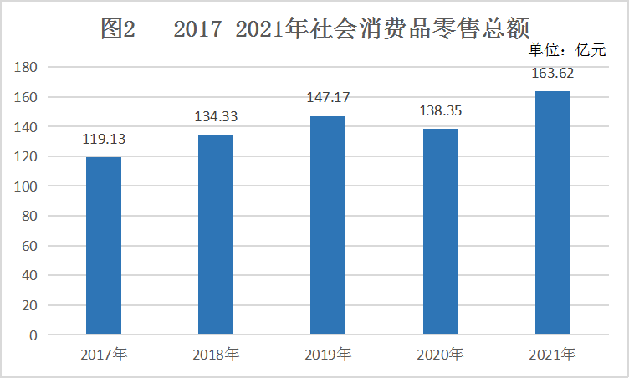

对外经济：全年进出口66.74亿元，比上年增长34.7%。出口总额91976万美元，比上年增长45.0%。招商引资实际到位资金591.70亿元，增长1.4%。实际利用外资80758万美元，增长16.3%；实际利用内资538.40亿元，增长0.4%。

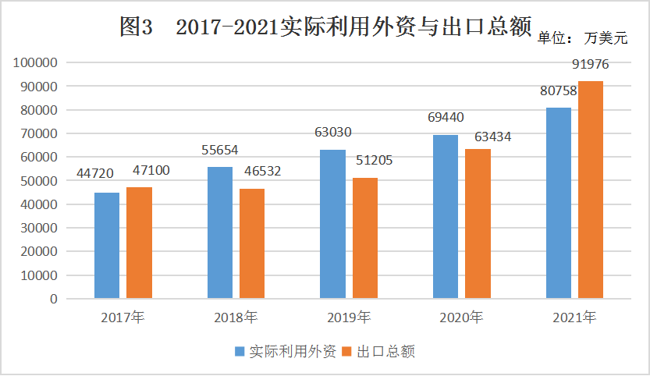

七、财政和金融

财税：全年完成一般公共预算总收入57.40亿元，比上年增长12.6%，其中地方一般公共财政预算收入39.78亿元，增长16.4%。在地方一般公共预算收入中，税收收入32.02亿元，增长17.4%，税收收入占地方一般公共预算收入比重80.5%。全年公共财政支出82.35亿元，下降10.5%。

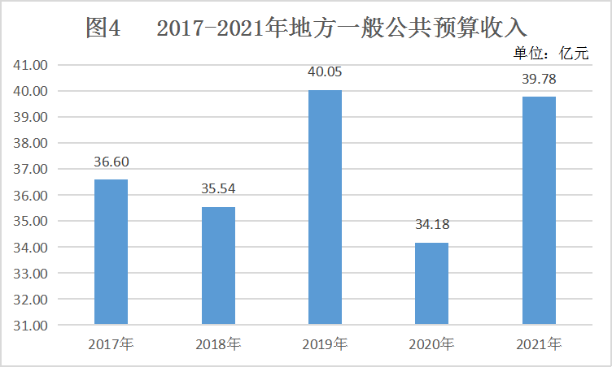

表3：2021年财政收入及其增长速度

|  |  |  |
| --- | --- | --- |
| 指标 | 2021年（亿元） | 比上年增长(%) |
| 1、一般公共预算总收入 | 57.40 | 12.6 |
| 地方一般公共财政预算收入 | 39.78 | 16.4 |
| 地方税收收入 | 32.02 | 17.4 |
| #增值税 | 9.84 | 10.0 |
| 企业所得税 | 4.28 | 7.6 |
| 契税 | 6.58 | 39.7 |
| 2、基金收入 | 97.24 | 70.7 |

金融：年末全区金融机构本外币各项存款余额481.64亿元，比上年增长7.8%。其中，个人存款余额294.45亿元，增长13.0%；单位存款余额182.54亿元，增长4.2%。全年金融机构本外币各项贷款余额467.59亿元，增长12.2%。其中，短期贷款余额62.47亿元，增长15.9%；中长期贷款403.28亿元，增长12.8%。

八、科学技术和教育

科技：全年共安排区级科技项目131项，其中：高新技术企业奖励128项，科技孵化器补贴项目3项。争取国家科技部、省、市科技项目105项，争取市级以上项目资金1860万元，年度投入科技研究开发资金7099.48万元（不含企业投入）。全年规模以上高新技术产业增加值113.12亿元，比上年增长1.0 %，占GDP比重27.9%。

全年专利申请量3283件，授权量93件，比上年增长95.8%和75.5%。每万人发明专利拥有量4.66件。

教育：年末全区拥有普通中学33所，在校生18271人；职业中学1所，在校生2072人；小学54所，在校生32413人；注册幼儿园119所，在园幼儿园15855人。全区学校占地面积256.22万平方米，校舍建筑87.76万平方米。学龄儿童入学率100%，初中入学率100%。

表4：2021年各类学校数和在校学生数情况

|  |  |  |  |
| --- | --- | --- | --- |
| 指标 | 单位 | 2021年 | 2020年 |
| 学校总数 | 所 | 207 | 199 |
| 中等职业学校 | 所 | 1 | 1 |
| 普通中学 | 所 | 33 | 32 |
| 小学  幼儿园 | 所  所 | 54  119 | 54  112 |
| 在校学生总数 | 人 | 68611 | 65409 |
| 中等职业学校 | 人 | 2072 | 2065 |
| 普通中学 | 人 | 18271 | 16860 |
| 小学生  幼儿园 | 人  人 | 32413  15855 | 30426  16058 |

九、文体、广电和卫生

文化体育：全区共有10个综合文化站，全年组织开展文体活动500余场，惠及群众55.34万余人次。举办城乡文化交流及送戏下乡演出等300余场。组织开展了第20届“莲花奖”知音文化艺术节、花开盛世、莲颂知音”中国女诗人蔡甸诗画行、后官湖半程马拉松线上赛、区第九届全民健身运动会等大型文体活动。参加各级举办的各类比赛中，共获得59枚金牌、26枚银牌、27枚铜牌。

广播电视：年末全区数字电视在线用户122373户,其中在用用户38913户。全区广播电视综合覆盖率为100%。

公共卫生：年末全区有各类公共卫生机构383个（含门诊部、诊所、医务室、社区卫生服务站），实有床位2403张，卫生技术人员3996人，其中中西执业（助理）医师1157人。全年诊疗 256.75万人次，入院人数6.55万人，治愈率99.5%。

表5：2021年公共卫生事业情况

|  |  |  |
| --- | --- | --- |
| 指标 | 单位 | 2021年 |
| 卫生事业机构数 | 个 | 383 |
| #医院 | 个 | 12 |
| 卫生院 | 个 | 12 |
| 疾病预防控制中心（防疫站） | 个 | 1 |
| 妇幼保健院（所、站） | 个 | 1 |
| 卫生机构床位数 | 张 | 2403 |
| #医院床位数 | 张 | 1753 |
| 卫生技术人员数 | 人 | 3996 |
| #执业（助理）医师 | 人 | 1157 |
| 注册护士 | 人 | 1497 |

十、居民生活和社会保障

居民生活：全年城镇常住居民人均可支配收入40910元，比上年增长9.5%。农村常住居民人均可支配收入25396元，增长13.5%。城镇居民人均生活消费支出29179元，增长17.9％;农村居民人均消费支出18908元，增长21.9％。

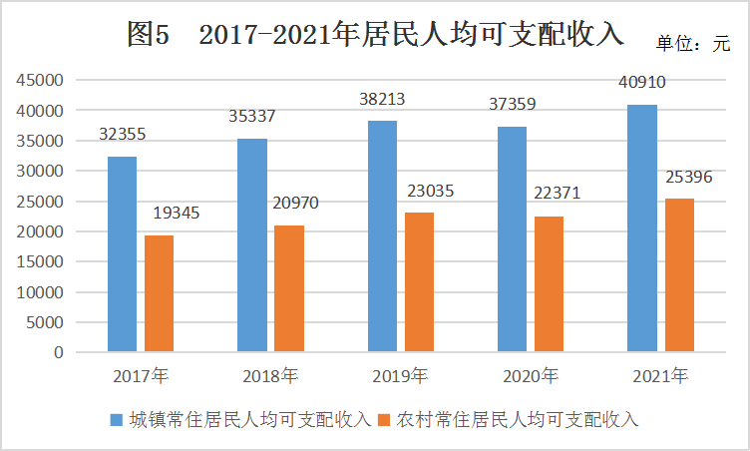

社会保障：年末参加城镇企业职工基本养老、基本医疗、失业、工伤、生育保险人数分别为95446人、107873人，60247人，62018人、66873人。参加城乡居民社会养老、城乡居民医疗保险人数分别为22.36万人、31.98万人。

居民最低生活保障已保人数为 9538人，比去年减少715 人。其中：城镇居民 1568人，减少253人，农村居民7970人，减少462人。

年末社会福利院 12 家，民办养老机构 6 家（含 2家社区养老院），共拥有床位数7689 个。

十一、资源和环境

资源：全年全社会能源消费量74.08万吨标准煤，全区单位GDP能耗比去年下降2.21%，全区单位GDP能耗（可比价）0.1840吨标准煤/万元。其中，规模以上工业能源消耗14.36万吨标准煤，单位工业增加值能耗0.13吨标准煤/万元，单位工业增加值能耗同比下降2.33%。

全年用电量19.23亿千瓦时，比上年增长22.3%，其中，全行业用电14.46亿千瓦时，增长28.0%；城乡居民生活用电4.76亿千瓦时，增长7.7%。

全区用水量16381.60万吨，单位生产总值用水量40.42吨/万元。年末区级自来水厂1个，日供水能力10万吨，全年自来水供水量3178万吨，其中居民家庭用水2701.3万吨。农村饮水安全普及率为100%，村镇饮用水卫生合格率100%。城市污水处理厂日平均处理量为9.66万吨/日。供应天燃气6618.12万立方米。

环境：区域环境噪声昼间点次达标率未100%，夜间点次达标率未87.5%，全年总点次达标率未93.8%，可吸入颗粒物年均值61微克/立方米，细颗粒物年均值32 微克/立方米，二氧化硫年均值7 微克/立方米，城区空气质量优良以上天数 322天。

年末拥有环卫作业车319辆(含小型保洁车），清扫保洁服务面积825.01万平方米，城关垃圾处理量130吨/日，全区垃圾处理量550吨/日，垃圾处理率100 %。改造农村户厕450座，新改建农村无害化公厕245座。

注：1.本公报所列数据为快报数，最终核实数以当年《蔡甸统计年鉴》为准。

2.资料来源：本公报中就业、社会保障等相关数据来自区人社局；市场主体、专利等相关数据来自区市场监管局；农业经营主体、农业机械动力、脱贫攻坚、农村户（公）厕等相关数据来自区农业农村局；土地流转面积数据来自于区农经中心；保障性住房等相关数据来自区住建局；交通运输等相关数据来自区交通运输局；邮政通信等相关数据来自区邮政局、区电信公司、移动公司、联通公司；旅游、文化体育等相关数据来自区文旅局；对外经济等相关数据来自区商务局；财税等相关数据来自区财政局；金融等相关数据来自人行蔡甸支行；科技等相关数据来自区科经局；教育等相关数据来自区教育局；广播电视等相关数据来自于区融媒体中心；公共卫生等相关数据来自区卫健局；医疗保险、生育保险等相关数据来自区医保局；低保、社会服务等相关数据来自区民政局；用电量来自区供电公司；供用水、污水处理等相关数据来自区水务和湖泊局；天然气、环卫等相关数据来自区城管执法局；用电量相关数据来自区供电公司；生态环境等相关数据来自生态环境分局；其它数据均来自区统计局。